Devemos executar o código via terminal para funcionar

Usando o código

dart run

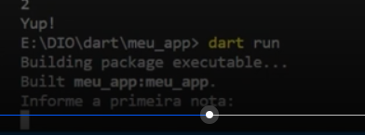

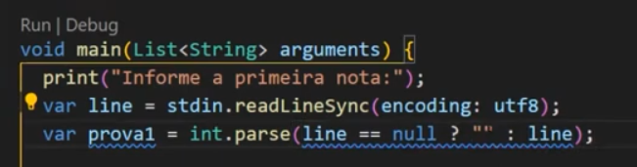

Repara que passamos o encoding também

Isso serve para a gente entender qual tipo de letra esta entrando.

Também fizemos um ternário, pq ele estava reclamando que o valor poderia vir nullo, ai fizemos isso

Se vier nulo coloca vazio na variável

Se não vier nulo, coloca o próprio valor que o usuário esta digitando.

O int parse aqui, esta convertendo a string para inteiro.

Outra forma de fazer usando o ??

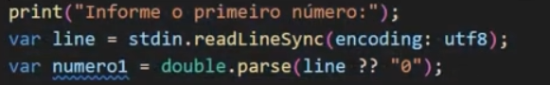

Aqui estamos dizendo assim, se a variavel line vier nula usamos o “0”

Isso é uma abreviação de line == null ? “0” : line

Se for null usamos o 0 se não for usamos a variável.